中国移动应用商场

应用内计费（弱联网）

开发指南

V 1.2

2013-06

本文档主要描述了中国移动应用商场(MM)的应用内计费基本机制，以及指导开发者如何在应用中使用应用内计费功能。文档中提供了开发者需要做哪些准备、如何获取所需资源及如何使用SDK等的指引，同时也提供了相关的范例供开发者学习使用。

目 录

1 应用内计费介绍 3
1.1 基本知识 3
1.2 应用内商品的购买模式 4
1.3 支持的平台情况 4
1.4 新增特性 4
2 如何使用应用内计费 4
2.1 开发者使用全流程 4
2.2 开发前准备 5
2.2.1 申请开发者帐号 5
2.2.2 填写合作资料 6
2.2.3 审批通过成为开发者 7
2.3 创建应用 8
2.4 开发应用 10
2.4.1 准备开发环境 10
2.4.2 下载和导入SDK 11
2.4.3 使用SDK 13
2.5 发布应用 13
2.5.1 提交应用 13
2.5.2 修改应用 14
2.5.3 修改程序包 14
2.6 中国电信平台计费资料报备 14
2.6.1 登陆中国电信计费平台 14
2.6.2 产品创建 15
2.6.3 填写商品信息 15
2.6.4 填写渠道信息 16
2.6.5 下载电信计费文件 16
2.7 中国联通平台计费资料报备 17
2.7.1 中国联通计费平台登录 17
2.7.2 中国联通平台计费应用创建 18
2.7.3 开发者填写计费信息 18
2.7.4 渠道id填写 19
2.7.5 下载联通计费文件 20
2.7.6 工程中配置计费文件 20
2.8 开发者开发应用注意事项 20
3 应用内计费SDK使用手册 21
3.1 SDK组成和接口说明 21
3.1.1 SMSPurchase API说明 22
3.1.2 OnSMSPurchaseListener 23
3.1.1 OnSMSPurchaseListener中返回数据说明 23
3.2 业务流程及要点说明 24
3.2.1 主要流程 24
3.3 SDK调用时序 24
3.3.1 构造及初始化 24
3.3.2 订购 25
3.4 示例代码 25
3.4.1 SDK订购接口的调用 28
3.5 应用混淆 28
4 开发者集成弱联网计费版本教程 30
4.1 AndroidManifest.xml修改 30
4.2 实现OnSMSPurchaseListener 31
4.3 调用计费接口 32
5开发者自测试说明 32
6常见问题 33
1. 为什么开发者社区开发者账号中申请计费点时，没有短信计费点的选项？ 33
2. 弱联网计费版本和之前发布的应用内计费版本有什么区别？ 34
3. 为什么调用弱联网计费版本，订购时出现200错误？ 34
4. 弱联网计费版本能否和应用内计费同时出现在一个apk中？ 34

应用内计费介绍
应用内计费提供支持android平台的SDK包，为开发者在应用内灵活设置计费点提供有效方法，以便销售受限制的功能，道具，关卡及音乐或电子书等。

基本知识
- MM给开发者提供一个SDK，开发者在写代码的时候调用这个SDK来完成应用内计费。
- 开发者在应用中调用SDK的时候要告诉SDK是哪个应用在调用，需要对哪个计费点进行计费。
- 应用运行时，SDK收到调用后，将会对计费点进行鉴权、并完成与用户的二次确认交互，由用户确认同意后完成计费。
应用内计费SDK是一个在应用内进行付费购买内容、服务、游戏道具等应用内商品的基本组件，为应用实现计费功能提供支持。
开发者只需要根据应用内计费的接入流程规范开发自己的应用，从MM上获取计费点等参数并在调用SDK时使用，即可实现应用内计费。

应用内商品的购买模式
应用内的计费点，对于使用应用的用户来讲，就是应用内的商品，用户通过在应用内进行话费支付，实现对这些商品的购买。
- 目前应用内计费支持应用内商品可以重复购买类商品。

支持的平台情况
目前仅支持Android平台，要求Android版本在1.6及以上。

新增特性
弱联网计费sdkv1.1版本支持开发者自测试。
修改androidManifest.xml中注册receiver的条件。
优化ui显示
修复短信发送的bug。

如何使用应用内计费

开发者使用全流程
开发者使用应用内计费前，需要做一些准备，例如需要成为一名MM开发者，需要有至少一款商用应用等：
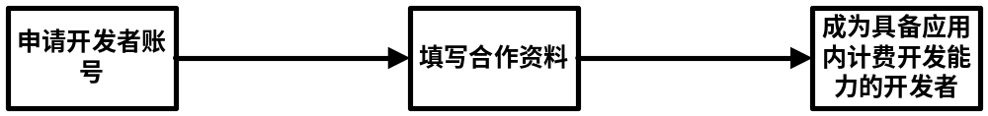

具备上述条件后，开发者即可以开发应用了：

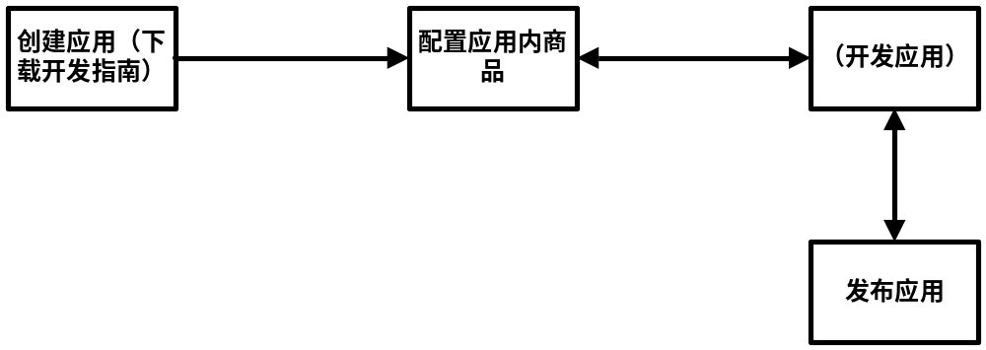
注意：弱联网计费SDK暂不支持自测试模式。

开发前准备

申请开发者帐号
在创建应用前，您需要成为一名MM的开发者。
进入MM开发者社区http://dev.10086.cn，在首页面点击“注册”，进入开发者注册页面。如果是个人开发者，请选择“我要注册成为个人开发者”，如果是企业开发者，请选择“我要注册成为企业开发者”。
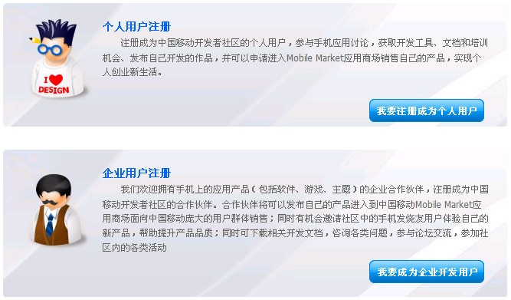

按照页面提示，填写注册信息，提交。成功提交后，即成为MM商场AP开发者。

填写合作资料
打开MM开发者社区http://dev.10086.cn，在首页面输入帐户名、密码，点击“登陆”后进入自服务区。
首次登陆的开发者点击左侧菜单“合作资料申请/修改”菜单，填写合作资料信息，如下图（以个人开发者为例），提交。
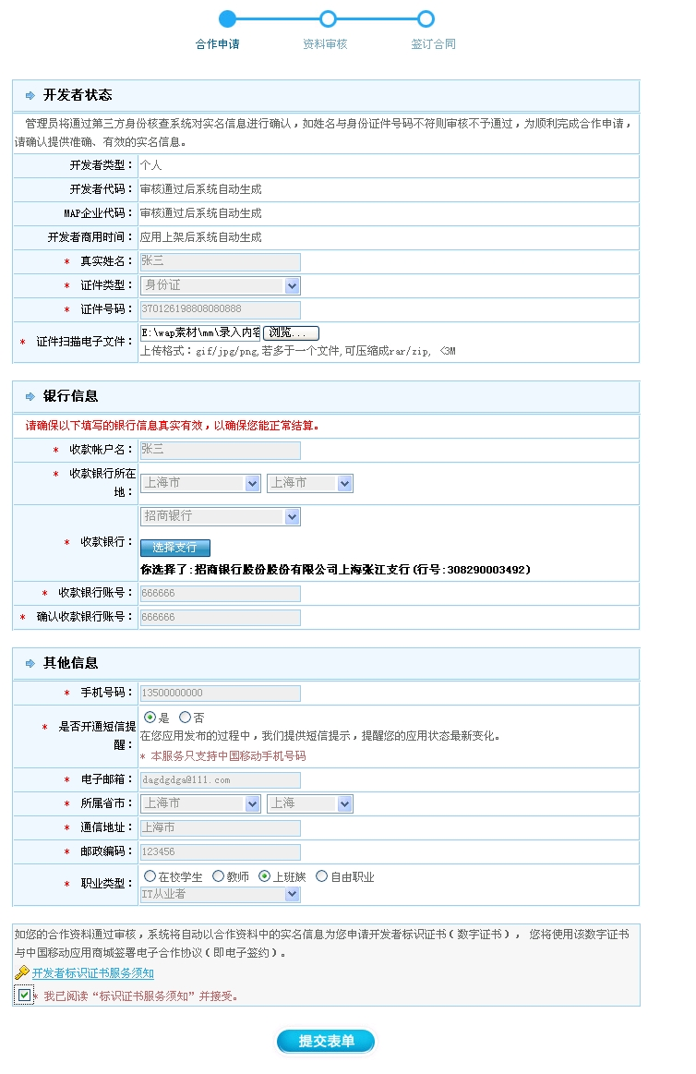
提交后，需等待MM合作管理员对合作资料进行初审，通过后可执行下述步骤。

审批通过成为开发者
成为具备应用内计费能力的开发者，需要通过MM应用内计费运营人员的资质审核，审核通过后，开发者将获得开发应用内付费应用的能力。

创建应用
- 入口地址：http://dev.10086.cn/iap ，点击“我的应用”。
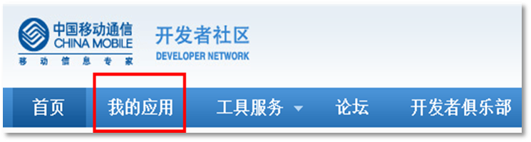
- 进入“我的应用管理”——“申请IAP计费点”——“申请新应用”
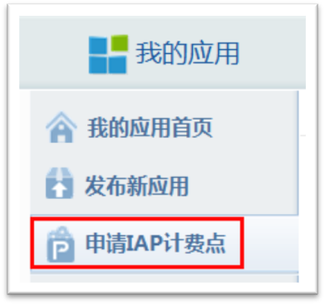
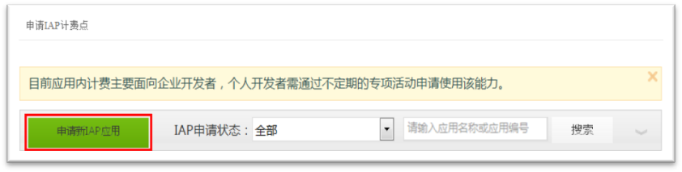
- 填写应用基本资料，相关截图界面如下：
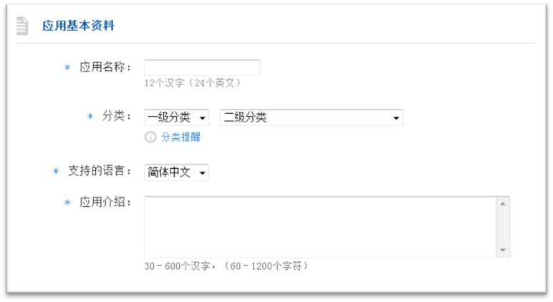
- 填写计费点信息，计费代码由系统自动生成，开发者需详细描述计费场景、计费位置等信息：
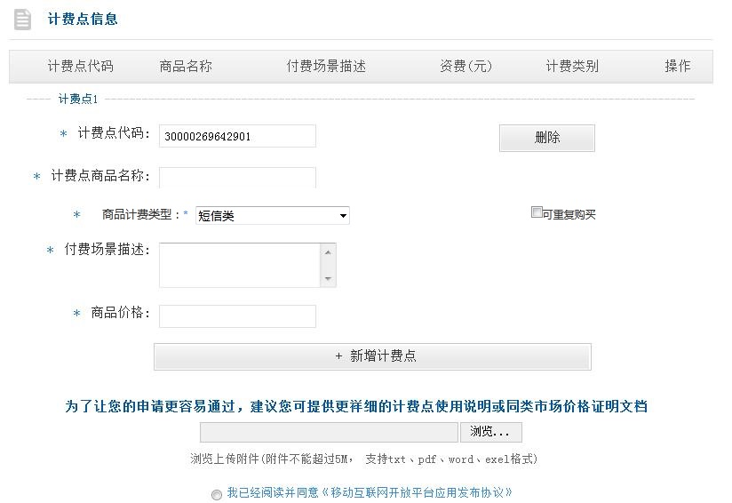

- 输入完整计费点信息并点击“+新增计费点”后，计费点列表中增加一个计费点：
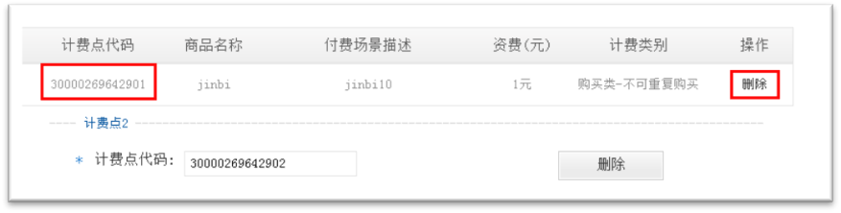
- 开发者也可以点击“删除”按钮删除已经添加的计费点。
- 应用基本资料和计费点信息全部填写完整后，点击“确定，提交申请”，创建应用：
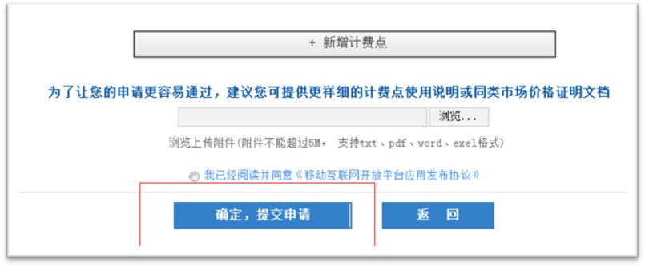
在创建之前，建议先下载SDK保存在本地PC。
- 创建成功后，记录下APPID和APPKEY，点击“返回”返回到已创建的应用列表，等待审核。
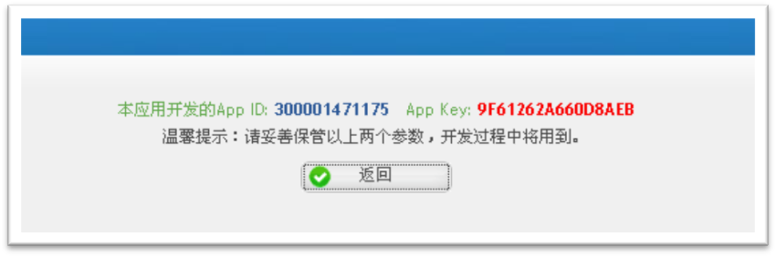

开发应用

准备开发环境
在使用应用内计费接口之前，请确认Eclipse、JDK、Android SDK已经安装，并正常使用。如果尚未安装，请参考以下资源，安装过程不再赘述。
Eclipse:
http://www.eclipse.org/downloads/

JDK:
http://www.oracle.com/technetwork/java/javase/downloads/index.html

Android SDK:
http://developer.android.com/SDK/index.html

下载和导入SDK
SDK以jar文件的形式提供给开发者在程序中使用，同时提供HTML格式的API文档供查阅相关类、方法、常量等说明。

以下内容将说明如何在Eclipse中，将jar文件加入到应用工程中去。
- 将mmsmsbilling1.0.0.jar文件拷贝到应用工程的libs目录下，如没有该目录，可新建；
- 在Project Explorer中右击鼠标，从弹出的菜单中，选中“Properties”;
- 在Properties窗口的左侧菜单项中，点击“Java Build Path”，并在右侧选中“Libraries”;
- 点击“Add JARs…”按钮，在弹出窗口中，选中jar文件，如下图1所示。

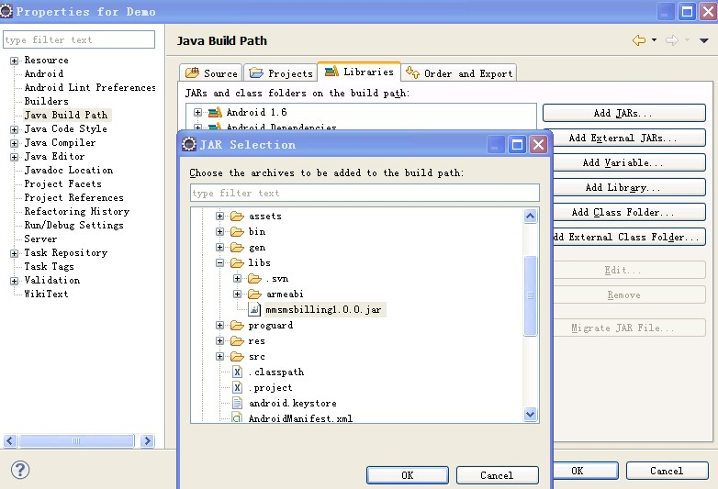
图表 1 添加jar文件
最后，检查Referenced Libraries中是否可以看到jar文件，如下图2所示。如果可以，则表示配置成功，否则，请检查上述步骤是否执行成功。
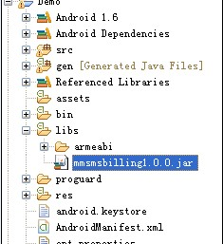
图表 2 检查
- ＊将libsmsiap.so复制到libs\armeabi目录下

使用SDK
＊SDK使用注意事项
使用SDK可依照以下五个步骤。
- 实现OnSMSPurchaseListener
OnSMSPurchaseListener是应用内计费的监听器，检查的结果通过onInitFinish，onQueryFinish, onBillingFinish返回给调用者。
以上这些方法中的参数StatusCode的取值，均定义在PurchaseCode类的常量中，包括AUTH_XXX和COPYRIGHT_XXX等，每个常量具体表达的含义，请参考API文档, 也可使用SMSPurchase.getDescription(int)方法获取具体描述。

- 增加权限声明
打开应用的AndroidManifest.xml文件，增加权限
<uses-permission android:name="android.permission.READ_PHONE_STATE" />
<uses-permission android:name="android.permission.SEND_SMS" />
<uses-permission android:name="android.permission.WRITE_EXTERNAL_STORAGE"/>
<uses-permission android:name="android.permission.MOUNT_UNMOUNT_FILESYSTEMS"/>
以确保可以正常读取手机的IMSI/IMEI。

发布应用

提交应用
在已创建应用列表中点击“发布应用”，按要求填写正确的应用信息，上传图片和程序后，点击提交，应用将被被提交到测试中心进行测试。
MM测试中心将详细测试每个计费点的用户交互，请注意在提交应用时准确描述计费时的用户交互文字和图片，以增加测试通过的机率。

修改应用
在应用提交后直到应用上架商用前，应用可能因为测试不通过或应用信息不合要求而被驳回，被驳回的应用需要修改相应的应用信息或重新上传程序包，此时需要在已创建应用列表中点击“修改与提交”按钮。

修改程序包
在应用成功上架销售后，开发者也可以主动修改程序包以修补原有程序包中的bug或升级某些功能。此时开发者需要重新对APK包上传。MM测试中心将对重新上传的程序包进行测试，如果测试成功则覆盖原有程序包，并在在MM商场的货架上销售，否则将被驳回，开发者可以继续修改。
详情可参考业务指南！

中国电信平台计费资料报备
此sdk支持用户使用电信sim卡扣费，因此需要开发者将计费信息在电信平台上报备。

登陆中国电信计费平台
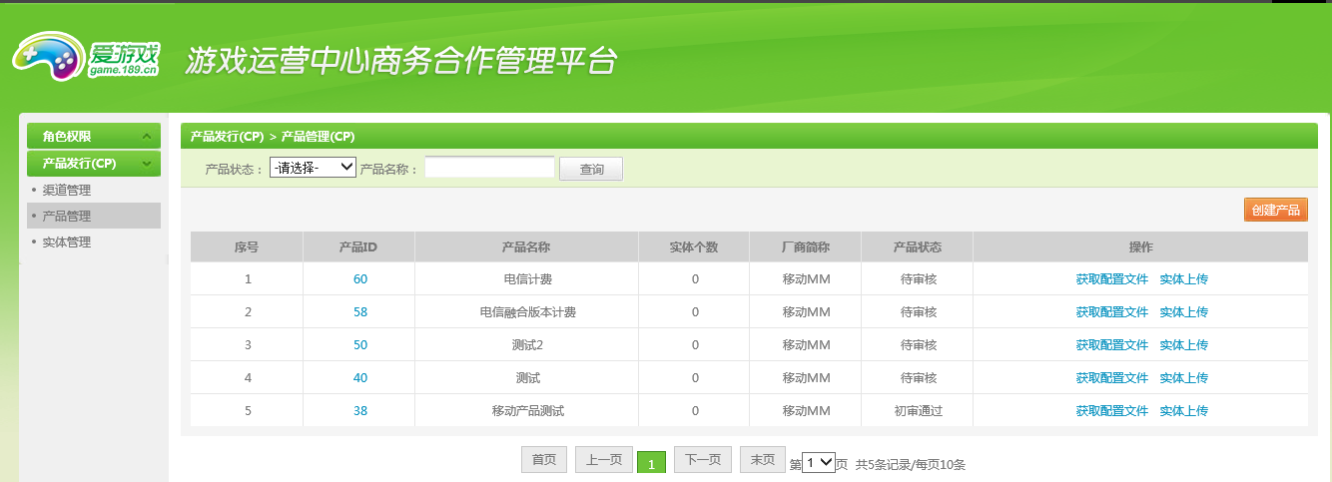
开发者登陆中国电信计费平台后，可以在产品管理中看到上面的页面。用户点击创建产品来报备计费信息。

产品创建
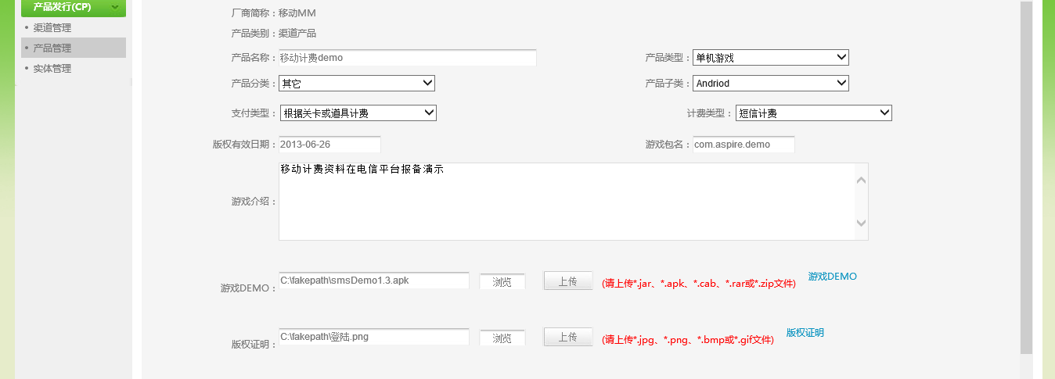
根据界面提示，录入产品相关信息，包括产品名称、产品类型、产品分类、产品子类、支付类型、计费类型、游戏介绍、版权有效期、游戏包名（APK包的工程名，请向游戏技术索取）、游戏DEMO、版权证明。

填写商品信息
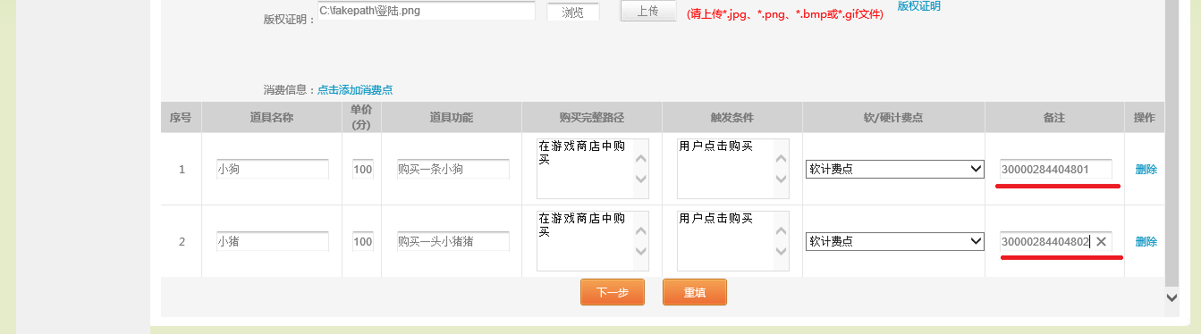

注意：用户需要到备注信息中填入移动的计费点。
根据界面提示，录入计费点信息，包括道具名称、单价（金额为分，填写错误，计费失效）、道具功能、购买完整路径、触发条件、备注信息（填写该计费点在移动平台的计费ID，用以对应）、软/硬计费点（硬计费点为关卡激活，一次购买，后续无需购买；软计费点为道具计费，可多次重复计费；联网计费点只面对联网游戏）

填写渠道信息
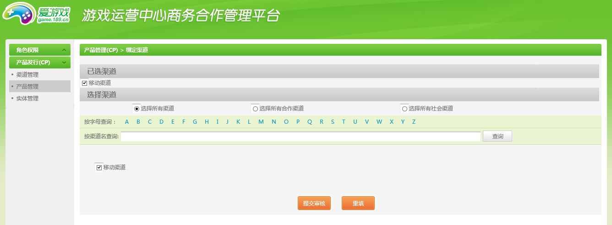
用户在提交之后，会进入到渠道信息页面，用户选择移动渠道即可。

下载电信计费文件
在做完以上操作后，开发者需要下载电信的计费文件，计费文件在产品管理页面看到。下载后，开发者得到一个feeInfo.dat的计费文件，并将其放到程序工程目录的asserts目录下即可。
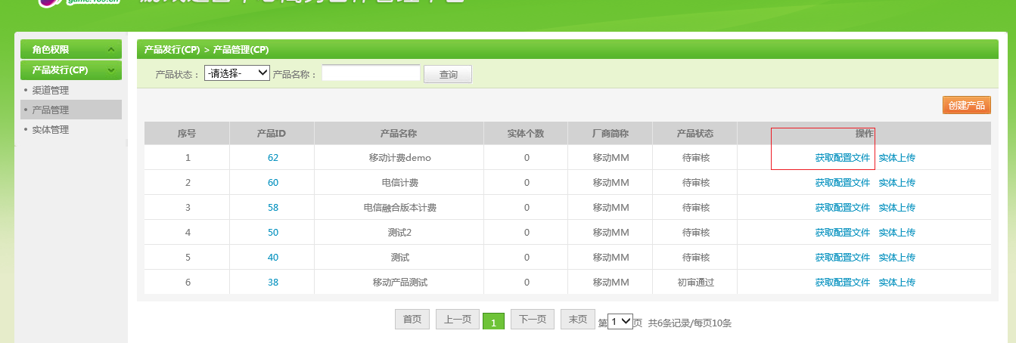

将计费文件放到工程目录下：
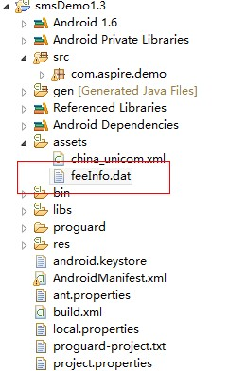

之后即可使用电信卡计费。

中国联通平台计费资料报备
由于此版本sdk同时也支持中国联通卡计费，开发者在移动平台创建完应用之后，需要将移动计费点报备到联通平台。

中国联通计费平台登录
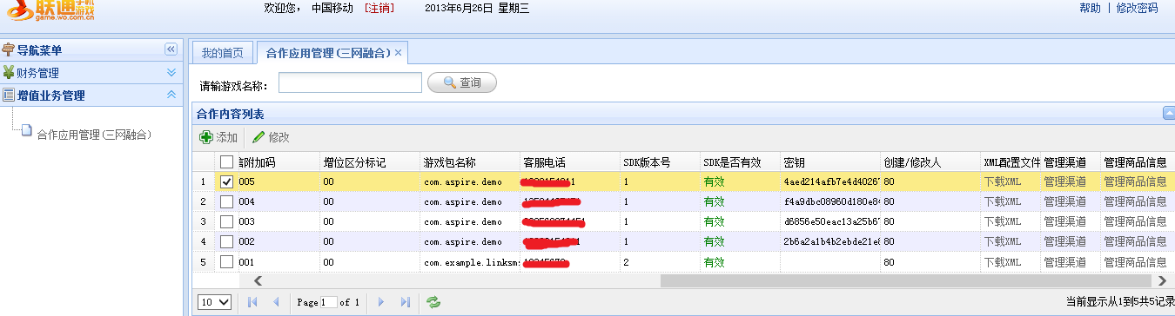
联通计费平台登录后，可以在增值业务管理中报备移动计费信息。用户点击添加，可以创建一个应用。

中国联通平台计费应用创建
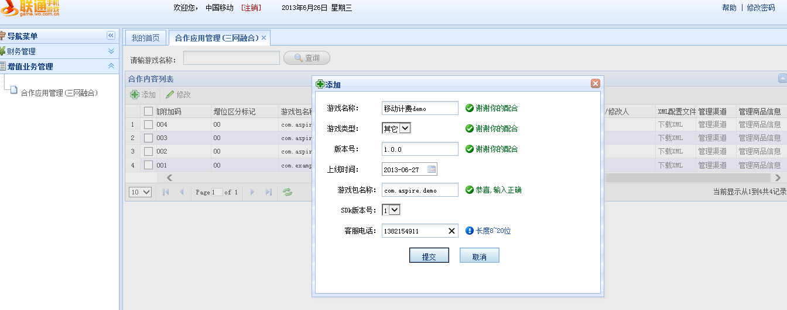
开发者输入游戏名称，游戏类型，版本号，以及游戏的apk报名（一定要填入真实的游戏包名），sdk版本号，客服电话就可以创建一款应用了。
那么下面就要填写计费信息了。

开发者填写计费信息
创建应用后，开发者选择管理商品信息
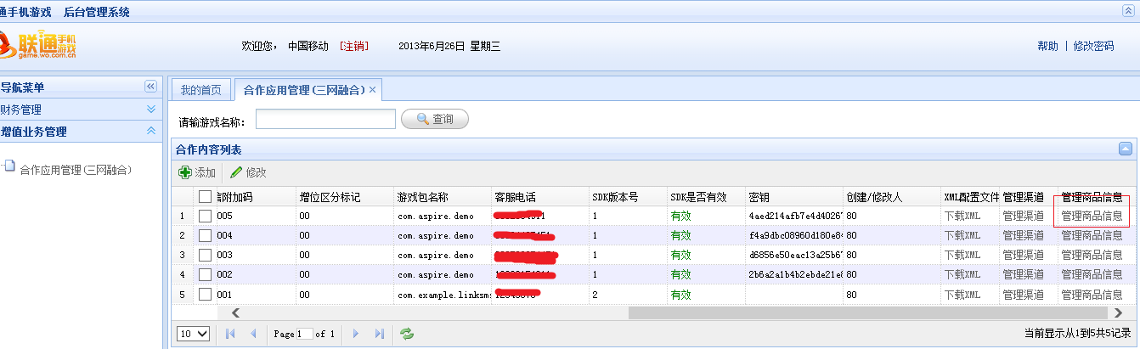
进入商品信息管理界面。开发者选择添加，既可以看到下面的弹出窗体。开发者输入该应用所有的计费点信息。
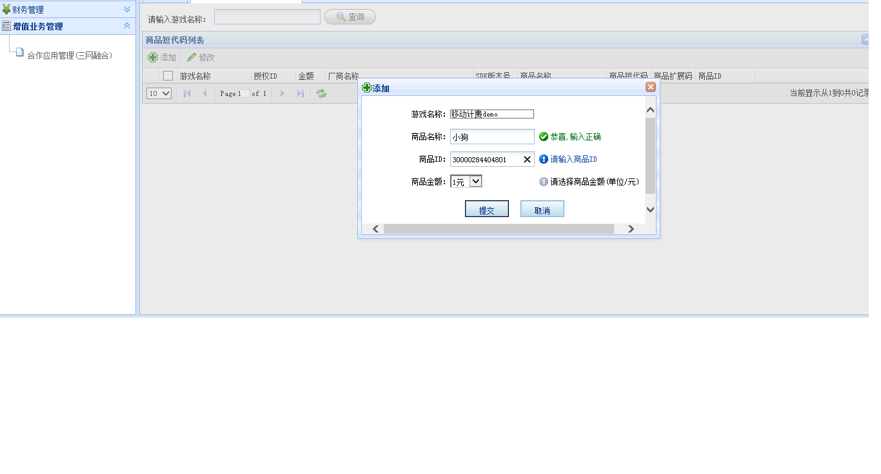
提交完计费点后，开发者还需要填入渠道id。

渠道id填写
用户在应用管理界面找到渠道管理（在管理商品信息的左侧）。
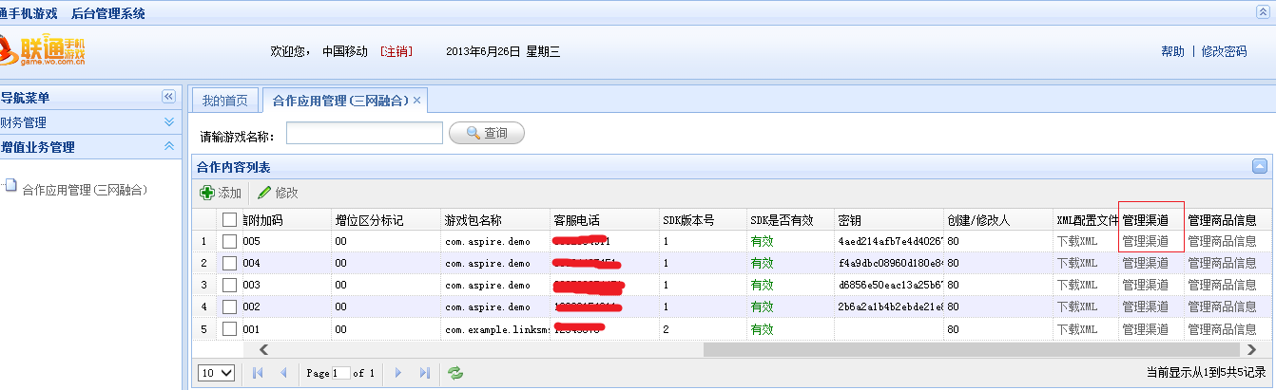
开发者点击管理渠道后，会见到如下页面。
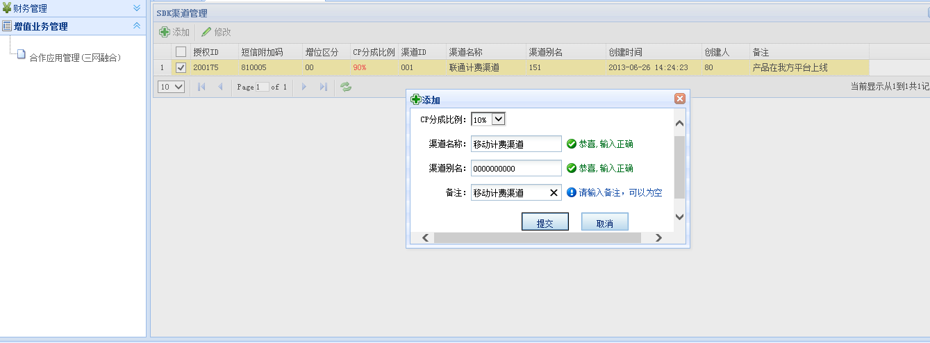
开发者需要渠道别名中输入渠道号。

下载联通计费文件
在做完以上操作后，开发者需要下载联通计费的计费文件。该文件名为：china_unicom.xml

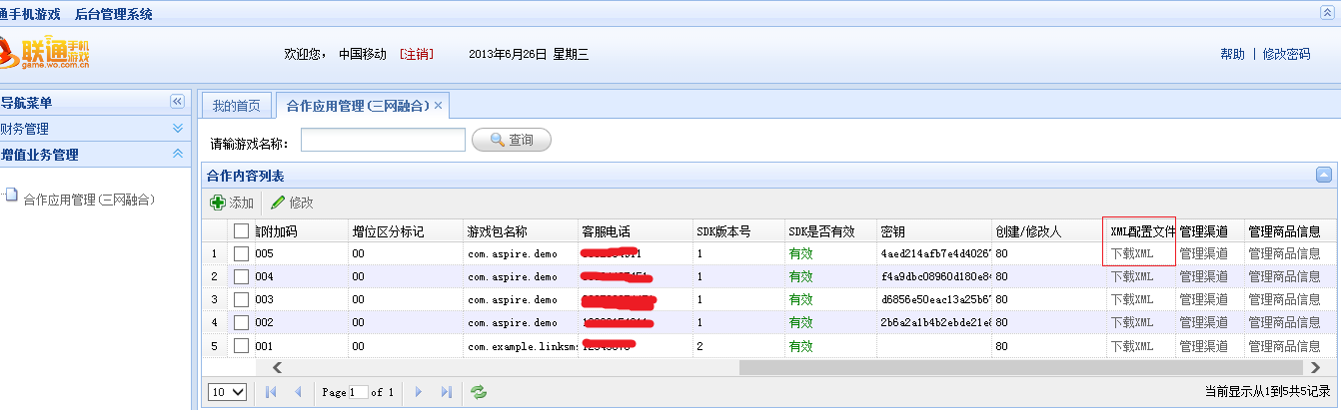
开发者点击下载，便可以下载该xml文件。

工程中配置计费文件
将下载china_unicom.xml文件放到工程的asserts根目录下即可。
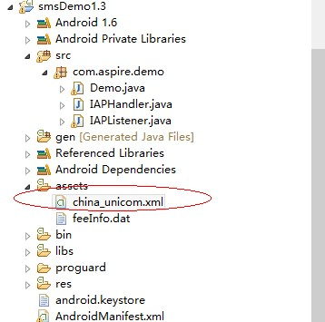

开发者开发应用注意事项
- 为保证自身敏感数据(APPID、APPKEY、PAYCODE)的安全性，请尽量采用加密等手段保存，避免以常量字符串形式出现于源码。
- 为保护自身数据和付费点，开发完成后，建议对APK做混淆处理。
- 应用中不能同时发起两起或者以上的订购操作，比如不能同时启动两个查询订单的线程。
- 可批量购买的计费点，在两次订购之间，目前有时间限制(目前定义30秒钟)
- 可批量购买的计费点，一次订购数量不能超过10个。
- 应用升级，开发如果需要升级目前已投入商用的APP，需要重新上传后，用户通过MM商城或者其他与移动有关渠道升级。如果采用自升级，可能会因为APP数据与移动服务器中数据不一致，导致APP中无法正常发起交易业务。
- 中国移动部分省份已经开始销售147号段的SIM卡，该号段同样可以使用IAP进行计费。请应用开发者注意判断此号段的SIM卡，以免造成不必要的麻烦。

应用内计费SDK使用手册

SDK组成和接口说明
SDK公开的接口包括：
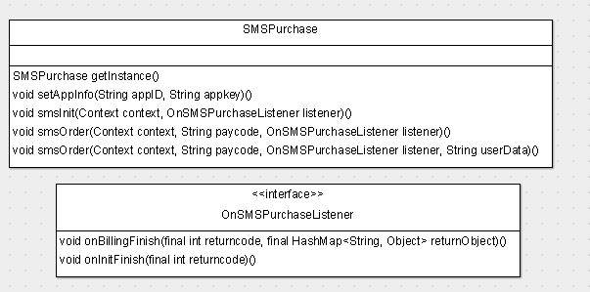

SMSPurchase API说明
SMSPurchase对象是SDK提供给开发者发起订购的接口。
开发者在实例化该对象后，调用其中的函数可以处理相应的业务。
- 构造实例：
SMSPurchase对象的创建使用了单例模式，不需要重复创建：
SMSPurchase= SMSPurchase.getInstance();

- 各参数设置：
SMSPurchase.setAppInfo(appid, appkey); // 设置计费应用ID和Key (必须)

- 初始化：
smsInit()，初始化函数。此函数主要实现激活短信的发送。建议开发者在APP初始化中调用，这样可减少用户在订购的等待时间。
SMSPurchase.smsInit(context, listener); //初始化，传入监听器
调用后，请等待onInitFinish()完成后，再发起其他业务请求，否则其他业务不会处理。

- 订购：
1.调用SMSPurchase对象中的smsOrder函数，传入相应的参数：
- payCode，计费点（见本文档2.3）
- Listener，本参数是开发实现OnSMSPurchaseListener对象的实例，主要用于监听各个业务的结果。
// 订购一个商品
SMSpurchase.smsOrder(context, paycode, listener);
订购具体的结果在OnSMSPurchaseListener中的onBillingFinish()中获得。
2.调用SMSPurchase对象中的smsOrder函数，传入相应的参数：
- payCode，计费点（见本文档2.3）
- Listener，本参数是开发实现OnSMSPurchaseListener对象的实例，主要用于监听各个业务的结果。
- Userdata，开发者自定义数据输入。16个字节长度，只能输入数字与字母。
// 订购一个商品
SMSpurchase.smsOrder(context, paycode, listener,userdata);
订购具体的结果在OnSMSPurchaseListener中的onBillingFinish()中获得。

OnSMSPurchaseListener
应用内计费各种操作(初始化，订购)监听器。开发者通过实现该接口中各个接口来监听各种业务操作的状态:
// 初始化返回接口
void onInitFinish(final int returncode)
// 订购返回接口:
void onBillingFinish(final int returncode, final HashMap<String, Object> returnObject)
Returncode的定义在PurchaseCode类中，具体含义可以通过getDescription()获取。

OnSMSPurchaseListener中返回数据说明
正如前面所描述的一样，初始化，订购接口的返回值在OnSMSPurchaseListenr中得到。
returnObject中定义的数据主要有几种：
// 计费点代码
public final static String PAYCODE = "Paycode";
//交易ID
public final static String PAYCODE = "TradeID";
//运营商
public final static String NETTYPE = "NetType";

上面这些值包含在onBillingFinish中参数Hashmap中。各个接口返回的数据不一样。
上面这些值所代表的意义如下：
Paycode，表示此次交易的计费点
TradeID，表示此次交易的商品id
NetType，表示此次运营商

1）初始化接口
初始化接口不返回任何数据。
2）订购接口
订购接口在订购成功后，会返回上面一个值。如果订购失败，则不返回上面任何值。

业务流程及要点说明

主要流程
初始化
订购

首次计费时，或者初始化，SDK会发送短信激活。之后，只要不失效，将不会再次触发。

SDK调用时序

构造及初始化
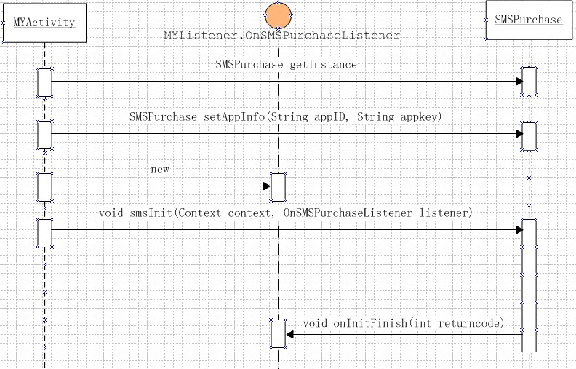

注意：
- 一旦调用了初始化方法smsinit()，在smsinit()没有完成之前，调用其他的业务接口(订购)是不允许的。所以应用最好在监听器中等到初始化结束(不管成功失败)，再允许订购。

- smsInit()方法不是必须调用的，是为了优化用户体验，提供出来，如果某些业务场景不适合这种做法，也可以直接调用业务接口。

订购
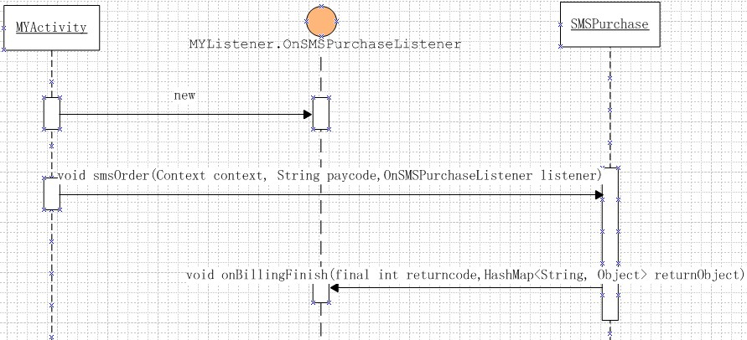

注意：
- 本期SDK在触发订购之后，接管全部UI，所以应用在调用smsorder接口之后不需要做任何处理, 所有UI处理均已由SDK处理。

- onBillingFinish()方法在订购界面退出后，才会返回给应用。

示例代码
下面将通过demo中的代码具体说明如何使用本SDK。
APPID，APPKEY，PayCode设置。
在demo程序中，APPID，APPKEY，PayCode默认赋值为00000000000。请根据在2.3节中操作，将生成的APPID，APPKEY，PayCode分别填入。
// 计费应用信息(demo测试)
private static final String APPID = "00000000000";
private static final String APPKEY = "00000000000";
// 计费点信息
private static final String LEASE_PAYCODE = "00000000000"; // 单次

OnSMSPurchaseListener接口实现
开发者使用SDK，需要自定义实现一个接口OnSMSPurchaseListener，该接口用来将初始化，订购的结果或者状态返回给APP。Demo中具体实现如下：
public class IAPListener implements OnSMSPurchaseListener {
private final String TAG = "IAPListener";
private Demo context;
private IAPHandler iapHandler;

public IAPListener(Context context, IAPHandler iapHandler) {
this.context = (Demo) context;
this.iapHandler = iapHandler;
}

//初始化结束接口。开发者调用了初始化接口后，最后结果将在此函数中被调用
public void onInitFinish(int code) {
Log.d(TAG, "Init finish, status code = " + code);
Message message = iapHandler.obtainMessage(IAPHandler.INIT_FINISH);
String result = "初始化结果：" + SMSPurchase.getReason(code);
message.obj = result;
message.sendToTarget();
}

public void onBillingFinish(int code, HashMap arg1) {
Log.d(TAG, "billing finish, status code = " + code);
String result = "订购结果：订购成功";
Message message = iapHandler.obtainMessage(IAPHandler.BILL_FINISH);
// 商品信息
String paycode = null;
// 商品的交易 ID，用户可以根据这个交易ID，查询商品是否已经交易
String tradeID = null;

String netType = null;

if (code == PurchaseCode.ORDER_OK
|| code == PurchaseCode.ORDER_OK_TIMEOUT) {
/**
* 商品购买成功或者已经购买。 此时会返回商品的paycode，orderID,以及剩余时间(租赁类型商品)
*/
if (arg1 != null) {
paycode = (String) arg1.get(OnSMSPurchaseListener.PAYCODE);
if (paycode != null && paycode.trim().length() != 0) {
result = result + ",Paycode:" + paycode;
}
tradeID = (String) arg1.get(OnSMSPurchaseListener.TRADEID);
if (tradeID != null && tradeID.trim().length() != 0) {
result = result + ",tradeid:" + tradeID;
}

netType = (String) arg1.get(OnSMSPurchaseListener.NETTYPE);
if (netType != null && netType.trim().length() != 0) {
result = result + ",NetType:" + netType;
}
}
} else {
/**
* 表示订购失败。
*/
result = "订购结果：" + SMSPurchase.getReason(code);
}
context.dismissProgressDialog();
System.out.println(result);

}
SDK初始化
本SDK初始化很简单，只需要实例化SDK中SMSPurchase类即可，再根据APP的实际情况设置相应的参数。Demo中的代码如下：
@Override
public void onCreate(Bundle savedInstanceState) {
/**
* IAP组件初始化.包括下面3步。
*/
/**
* step1.实例化onSMSPurchaseListener。实例化传入的参数与您实现onSMSPurchaseListener接口的对象有关。
* 例如，此Demo代码中使用IAPListener继承onSMSPurchaseListener，其构造函数需要Context实例。
*/
mListener = new IAPListener(this, iapHandler);
/**
* step2.获取Purchase实例。
*/
purchase= SMSPurchase.getInstance();
/**
* step3.向Purhase传入应用信息。APPID，APPKEY。 需要传入参数APPID，APPKEY。 APPID，见开发者文档
* APPKEY，见开发者文档
*/
try {
purchase.setAppInfo(APPID, APPKEY);
} catch (Exception e1) {
e1.printStackTrace();
}
/**
* step4. IAP组件初始化开始， 参数onSMSPurchaseListener，初始化函数需传入step1时实例化的
* onSMSPurchaseListener。
*/
try {
purchase.smsInit(context, mListener);
} catch (Exception e) {
e.printStackTrace();
}
showProgressDialog();

}
Demo中SMSPurhcase类实例化后，设置了SDK的smsinit接口。
如果不调用smsinit接口，则用户在订购时将等待较长时间，建议在APP初始化或者数据加载过程中调用此函数。

SDK订购接口的调用
1）订购接口调用

订购只能可重复购买这种类型的订购，此版本应用内计费SDK包含有2个订购接口
- 订购接口
public void smsOrder(Context context, String paycode,OnMMPurchaseListener listener)
需要传入Activity实例，paycode，以及OnSMSPurchaseListener的实例
public void smsOrder(Context context, String paycode,OnMMPurchaseListener listener, String userData)
此方法中用户可以输入自定义数据。

应用混淆
如果您的应用需要混淆，请参照下面的格式修改proguard.cfg。然后使用ProGuard工具对您的应用进行混淆。
-optimizationpasses 5
-dontusemixedcaseclassnames
-dontskipnonpubliclibraryclasses
-dontpreverify
-dontwarn
-dontnote
-verbose
-optimizations !code/simplification/arithmetic,!field/*,!class/merging/*
-libraryjars libs/mmsmsbilling1.0.0.jar

-keep public class * extends android.app.Activity
-keep public class * extends android.app.Application
-keep public class * extends android.app.Service
-keep public class * extends android.content.BroadcastReceiver
-keep public class * extends android.content.ContentProvider
-keep public class * extends android.app.backup.BackupAgentHelper
-keep public class * extends android.preference.Preference
-keep public class com.android.vending.licensing.ILicensingService

-keepclasseswithmembernames class * {
native <methods>;
}
-keepclasseswithmembernames class * {
public <init>(android.content.Context, android.util.AttributeSet);
}

-keepclasseswithmembernames class * {
public <init>(android.content.Context, android.util.AttributeSet, int);
}

-keepclassmembers enum * {
public static **[] values();
public static ** valueOf(java.lang.String);
}

-keep class * implements android.os.Parcelable {
public static final android.os.Parcelable$Creator *;
}
-keep class mm.sms.purchasesdk.**
-keep class mm.sms.purchasesdk.** {*;}
具体修改如下，如果要混淆某个包，则在proguard.cfg中增加:
–keep class 应用某个包名.**
注意：您在混淆时，请务必在cfg文件中添加红色的代码，否则可以会导致您的程序运行出错。蓝色部分的代码，如果您使用eclipse工具混淆则需要添加，如果是ant编写的混淆脚本则不需要添加。
如果您使用ant脚本编译，可以参照build.xml中的混淆脚本修改您的脚本
<target name="optimize" depends="compile">
<echo>optimize classes are put to "${out.absolute.dir}" .</echo>
<jar basedir="${out.classes.absolute.dir}" destfile="${out.absolute.dir}/temp.jar"/>
<java jar="${jar.proguard}\proguard.jar" fork="true" failonerror="true">
<jvmarg value="-Dmaximum.inlined.code.length=32"/>
<arg value="@${jar.proguard}\proguard.cfg"/>
<arg value="-injars ${out.absolute.dir}/temp.jar"/>
<arg value="-outjars ${out.absolute.dir}/optimized.jar"/>
<arg value="-libraryjars ${SDK.dir}/platforms/android-4/android.jar"/>
<arg value="-libraryjars ./libs/mmbilling.jar"/>

</java>
<delete file="${out.absolute.dir}/temp.jar"/>
<delete dir="${out.classes.dir}" failonerror="false" />
<mkdir dir="${out.classes.dir}"/>
<unzip src="${out.absolute.dir}/optimized.jar" dest="${out.classes.absolute.dir}"/>
<delete file="${out.absolute.dir}/optimized.jar"/>
</target>
Proguard的路径在local.properties中进行修改。Demo中有个文件夹proguard中存放的是proguard.jar文件和proguard.cfg

开发者集成弱联网计费版本教程
弱联网计费sdk版本使用到了android中的部分权限。因此，在集成弱联网计费sdk需要做如下一些工作

AndroidManifest.xml修改
添加receiver
<receiver android:name="mm.sms.purchasesdk.sms.SMSReceiver"
android:exported="false">
<intent-filter>
<action android:name="aspire.iap.SMS_SEND_ACTIOIN"/>
<action android:name="aspire.iap.SMS_DELIVERED_ACTION"/>
</intent-filter>
</receiver>
短信计费sdk需要在AndroidManifest.xml中注册一个receiver，这个receiver的作用是用来判断短信是否发送。

实现OnSMSPurchaseListener
OnSMSPurchaseListenter的作用请参考3.1.3节的说明。本节仅说明如何在程序中实现这个接口 。
public class IAPListener implements OnSMSPurchaseListener {
private final String TAG = "IAPListener";
private Demo context;
private IAPHandler iapHandler;

public IAPListener(Context context, IAPHandler iapHandler) {
this.context = (Demo) context;
this.iapHandler = iapHandler;
}

@Override
public void onInitFinish(int code) {
Log.d(TAG, "Init finish, status code = " + code);
Message message = iapHandler.obtainMessage(IAPHandler.INIT_FINISH);
String result = "初始化结果：" + SMSPurchase.getReason(code);
message.obj = result;
message.sendToTarget();
}

@Override
public void onBillingFinish(int code, HashMap arg1) {
Log.d(TAG, "billing finish, status code = " + code);
String result = "订购结果：订购成功";
Message message = iapHandler.obtainMessage(IAPHandler.BILL_FINISH);
// 商品信息
String paycode = null;
// 商品的交易 ID，用户可以根据这个交易ID，查询商品是否已经交易
String tradeID = null;

String netType = null;

if (code == PurchaseCode.ORDER_OK
|| code == PurchaseCode.ORDER_OK_TIMEOUT) {
/**
* 商品购买成功或者已经购买。 此时会返回商品的paycode，orderID,以及剩余时间(租赁类型商品)
*/
if (arg1 != null) {
paycode = (String) arg1.get(OnSMSPurchaseListener.PAYCODE);
if (paycode != null && paycode.trim().length() != 0) {
result = result + ",Paycode:" + paycode;
}
tradeID = (String) arg1.get(OnSMSPurchaseListener.TRADEID);
if (tradeID != null && tradeID.trim().length() != 0) {
result = result + ",tradeid:" + tradeID;
}

netType = (String) arg1.get(OnSMSPurchaseListener.NETTYPE);
if (netType != null && netType.trim().length() != 0) {
result = result + ",NetType:" + netType;
}
}
} else {
/**
* 表示订购失败。
*/
result = "订购结果：" + SMSPurchase.getReason(code);
}
context.dismissProgressDialog();
System.out.println(result);

}
}

调用计费接口
具体调用可参考实例代码中3.4.1节 。

5开发者自测试说明
V1.1版弱联网计费sdk支持自测试流程。自测试流程和联网计费版本一样，需要如下操作。
- 在开发者社区中添加测试手机号码。
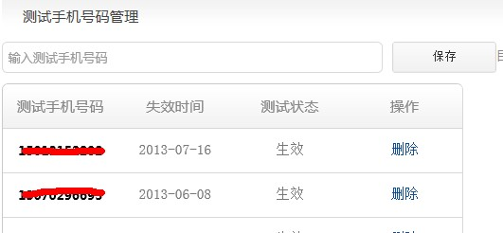

开发者在社区中配置的手机号码是有时间限制的，如果失效，开发者需要删除该手机号码并重新添加，才可以继续使用。
- 开发者使用测试手机号码订购后可以再开发者社区中看到订购关系。

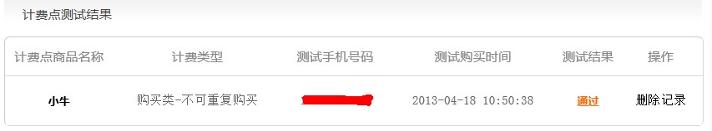
测试结果中有商品名称，计费类型，订购该商品的手机号码，购买时间，测试结果，以及操作等。
开发者可以根据这些信息核对测试结果。
- 开发者在开发者社区中删除订购关系。
开发者点击上图中的“删除记录”可以删除该订购关系。

6常见问题

为什么开发者社区开发者账号中申请计费点时，没有短信计费点的选项？
答：弱联网计费只对部分AP开放，如果需要此业务，请联系我们运营同事在审核后，开通相关权限。

弱联网计费版本和之前发布的应用内计费版本有什么区别？
答：弱联网计费是通过短信计费，应用内计费是通过网络。

为什么调用弱联网计费版本，订购时出现200错误？
答：200错误是指您所测试apk不是从mm商场上下载的apk，弱联网计费不支持自测试模式。

弱联网计费版本能否和应用内计费同时出现在一个apk中？
答：可以同时存在

